ЖИТЬ ПО ЗАКОНУ И СОВЕСТИ-

НАША ОБЯЗАННОСТЬ

РЕБЯТА!

Вы должны знать, что общество и государство обязаны защищать вас от актов жестокости и эксплуатации, не допускать, чтобы возложенная на вас работа затрудняла ваше развитие, как физическое, так и духовное.

Однако вы должны осознавать и то, что вместе с правами на вас возлагаются и обязанности перед обществом, государством, вашими близкими.

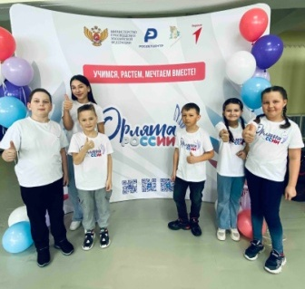

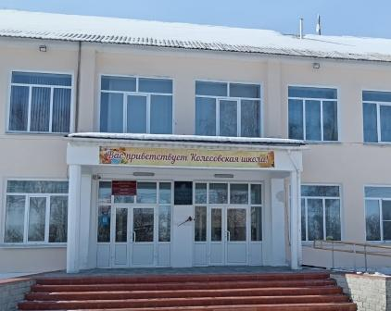

**Мы ждем вас в гости!**

**671221 с. Большое Колесово, ул. Ленина 41Б.**

**Кабанский район, Респ. Бурятия**

**Адрес сайта:**<https://sh-kolesovskaya-r81.gosweb.gosuslugi.ru/>

**Эл. почта:** [school_bolshoekolesovo@govrb.ru](mailto:school_bolshoekolesovo@govrb.ru)**,**

**Телефон: 8-301-38-92444**

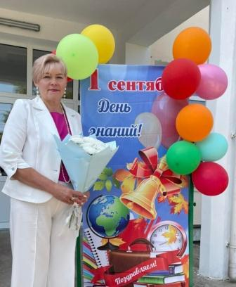

**Миссия нашей школы*:***

*Создать наиболее благоприятные условия развития для всех детей. Школа призвана сформировать инструмент адаптации к быстро меняющейся жизни, сохранять личностные качества в весьма непростых обстоятельствах жизни, учить жить в мире с окружающими, выполнять свои обязанности и помочь каждому найти свое место в жизни.*

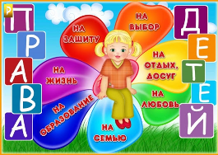

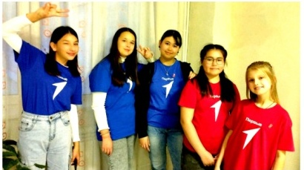

**Права детей в зависимости от возраста**

Ребенком признается лицо, не достигшее  возраста восемнадцати лет (совершеннолетия).  
**Возраст: от 0 месяцев до 6 лет**  
Тебя называют**: ребенок**  
**Ты являешься *недееспособным***, это объясняется тем,  что ребенок в силу своих малых лет, не может понимать и отвечать за свои  поступки.   
Имеешь неотъемлемое право на жизнь.  
Ты приобретаешь право на гражданство   
Имеешь право на имя, отчество и  фамилию.   
Имеешь право жить и воспитываться в  семье, знать своих родителей, получать от них защиту своих прав и законных  интересов.   
Право на  пользование наиболее совершенными услугами системы здравоохранения и средствами  лечения болезней и восстановления здоровья.   
На твое имя может быть открыт счет в  банке.  
Имеешь право на посещение дошкольных  учреждений.   
Все сделки в твоих интересах  совершают родители, либо законные представители.   
**Тебе 6 лет.**  
С 6 лет 6 месяцев ты вправе посещать  школу. Ты вправе самостоятельно заключать - сделки по   
распоряжению средствами, предоставленными **законными  представителями.**  **Тебе 8 лет.**  
Можешь вступать  в детские общественные объединения   
**Тебе 10 лет.**  
 С этого  возраста ты: Вправе выражать свое мнение при  решении в семье любого вопроса, затрагивающего твои интересы.   
**Тебе 14 лет.**  
 С этого возраста ты обязан иметь  паспорт гражданина Российской Федерации   
Имеешь право вносить вклады в  кредитные учреждения и распоряжаться ими.  
Допускается поступление на работу  для выполнение в свободное от учебы время легкого труда, не причиняющего вред  здоровью.  
Имеешь право управлять велосипедом  при движении по дорогам.  
Можешь вступать в молодежные  общественные объединения.  
**Помни, что:**  
   С этого возраста ты самостоятельно несешь имущественную ответственность  по совершенным тобой сделкам.  
Подлежишь уголовной ответственности  за некоторые преступления.

**Тебе 15 лет.**  
Имеешь право  соглашаться или не соглашаться на медицинское вмешательство.  
Имеешь право заключать трудовой  договор для выполнения легкого труда, не причиняющего вред здоровью.  
**Тебе 16 лет.**  
Имеешь право на управление  мототранспортными средствами, пройдя в установленном [порядке](http://www.consultant.ru/document/cons_doc_LAW_185367/#dst100006) соответствующее профессиональное обучение.  
Имеешь право на заключение трудового  договора (можешь работать не более 36 часов в неделю).  
Можешь вступить в брак, но при  наличии уважительных причин и с разрешение  органов местного самоуправления.  
Помни, что: с этого момента ты подлежишь  административной ответственности; несешь уголовную ответственность за любые  преступления.

**Тебе 17 лет**Обязанность  юношей встать на воинский учет (пройти комиссию в военкомате и получить  приписное свидетельство).  
**Тебе исполнилось 18 лет!  
Поздравляем!   
Ты теперь совершеннолетний, а это  значит, что ты становишься полностью дееспособным и можешь своими действиями  приобретать любые права и налагать на себя любые обязанности.**